Nombre: ______________________________________ | Fecha: ___________________

Explorando la forma de un material de acolchado

Condicion | Diagrama | Predicciones | Observaciones
1 anillo entre dos objetos | 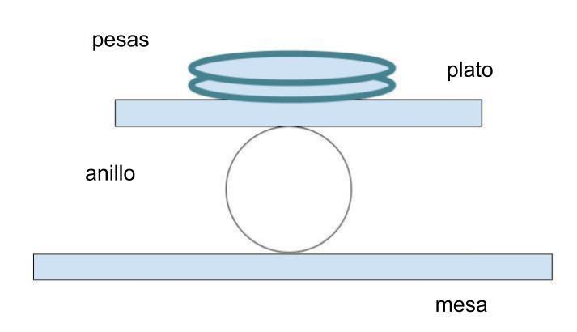 | N / A
2 anillos uno al lado del otro entre dos objetos | 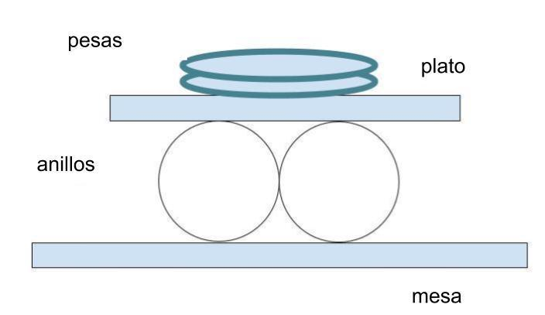
3 anillos uno al lado del otro entre dos objetos | 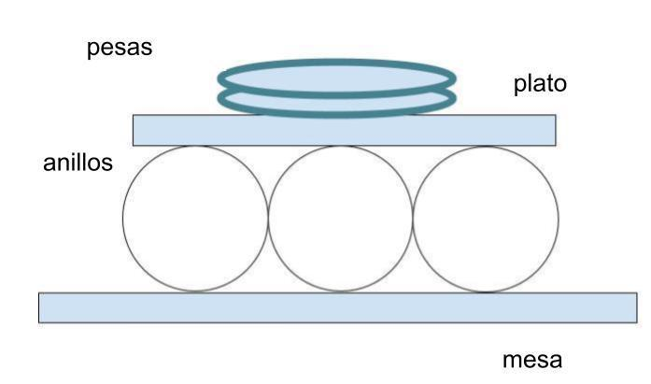
Una pila triangular de 6 anillos, con la parte más estrecha del triángulo contra el plato y la parte más ancha del triángulo contra la mesa. | 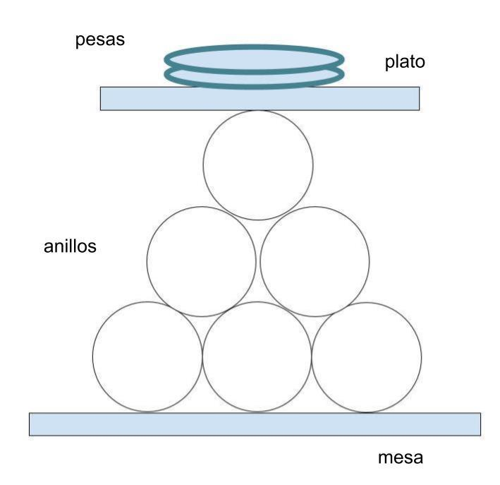
Una pila triangular de 6 anillos, con la parte más ancha del triángulo contra el plato y la parte más estrecha del triángulo contra la mesa. | 